從《風雲兒女》說起

閱讀「從《風雲兒女》說起」展板上的資料，並完成以下各題。
一、重點概念圖：參考展板資料，在橫線上填寫正確答案，完成概念圖。



抗戰電影
拍攝於1935年的《風雲兒女》，由 (1)___________創作劇本，講述主角最後因為摯友犧牲，不再貪圖享樂，奔赴抗日戰場的故事。
抗戰音樂
《義勇軍進行曲》是《風雲兒女》的主題曲，由田漢作詞，(2)___________作曲，歌曲更一度成為馬來西亞的
(3)______________________。

1942年
1937年

1935年


各種創作刻畫了對侵略者的不屈反抗，鼓勵了軍民的抗日
熱情。
抗戰漫畫
上海漫畫界創立了
(4)《________________》五日刊。這份首創的抗戰漫畫讀物，以平易近人的
(5)「________________」形式，向民眾宣傳抗戰意識。


抗戰話劇
文學家(6)________________僅用10天時間完成了五幕歷史劇《屈原》，他以劇作鼓勵觀眾學習屈原為國為民的精神。

二、延伸思考：試細閱《義勇軍進行曲》的歌詞，聆聽此曲旋律，結合當時的政局及社會狀況，說說此曲震懾人心的地方。試列寫兩個原因支持你的看法。

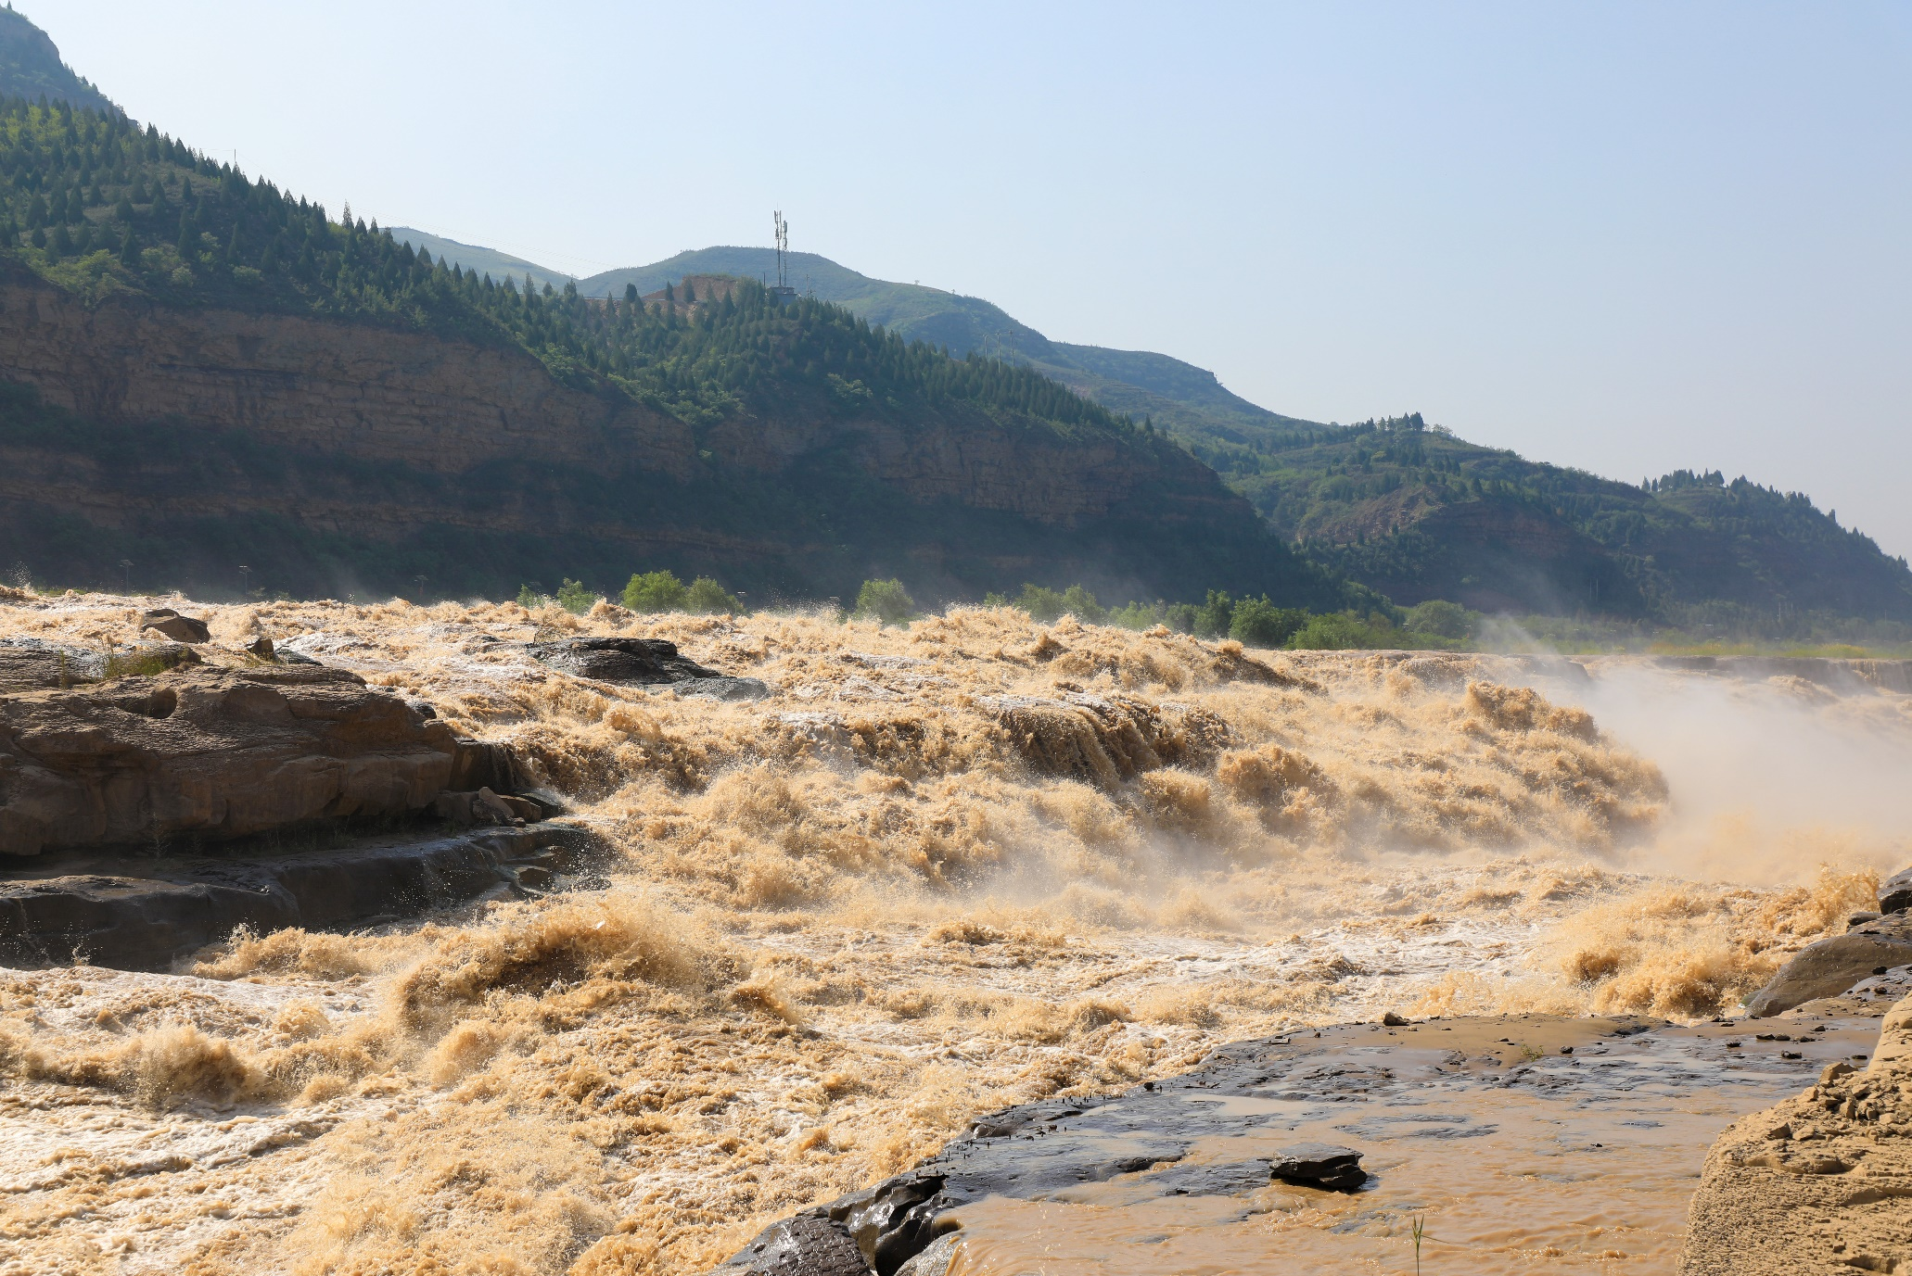
三、歷史情懷：掃描展板上的二維碼，聆聽歌曲《黃河大合唱》。你認為創作人是懷着甚麼情感創作此歌？試從歌曲的旋律、歌詞或演唱方式解釋你的答案。

